工科数学分析数学实验报告

实验人员：院（系） _网络空间安全学院__学号__JS320330__姓名_王亮_
实验地点：计算机中心机房
实验一
- 实验题目：
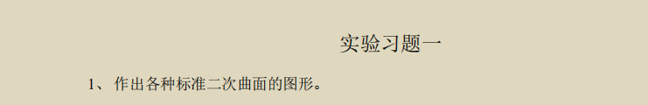
二、实验目的和意义
利用数学软件Mathematica 绘制三维图形来观察空间曲线和空间曲面图形的特点。
- 程序设计 四、程序运行结果
依照给定参数方程作图
椭球面：
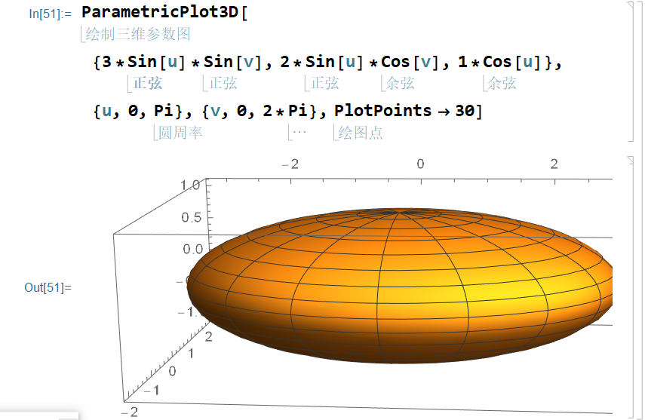
椭圆抛物面
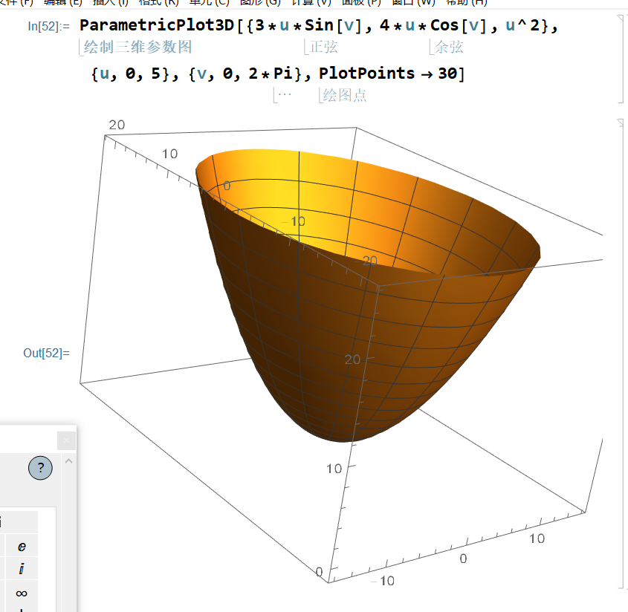

双曲抛物面
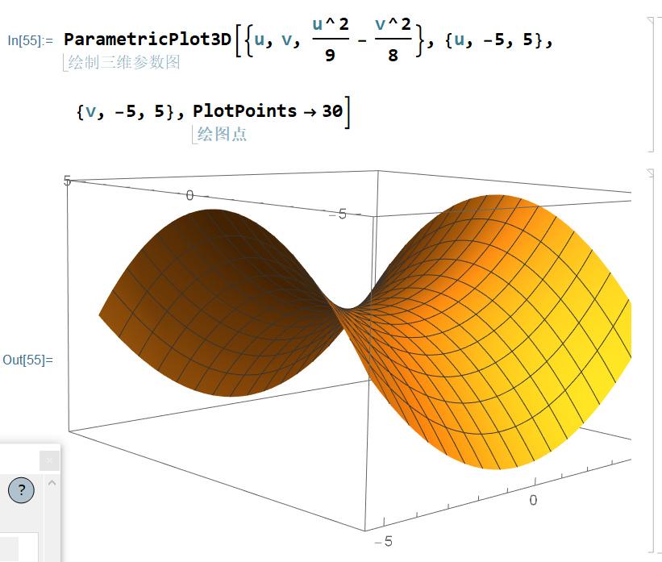
单叶双曲面
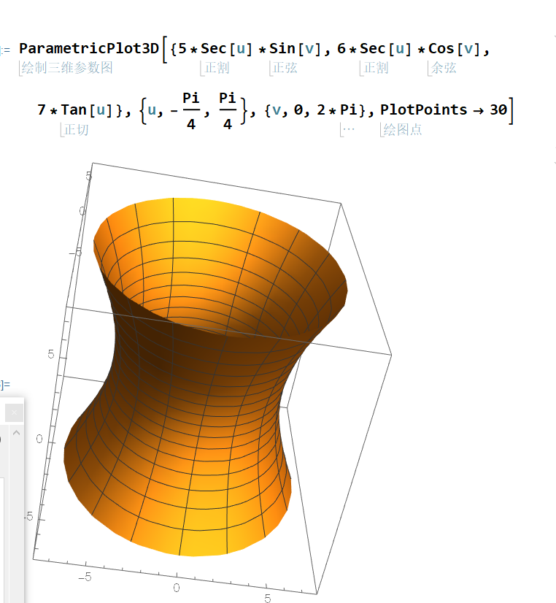

双叶双曲面（区间分段，采用图像叠加）
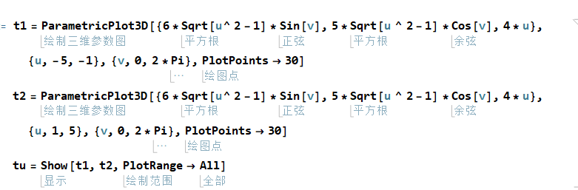
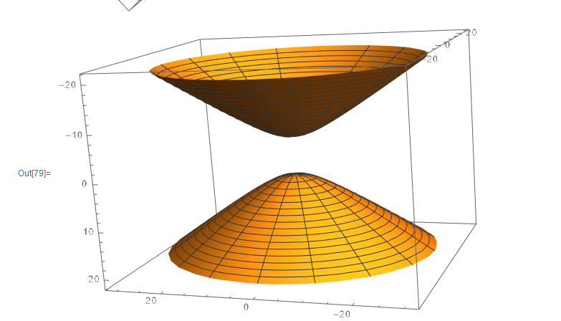
圆锥面
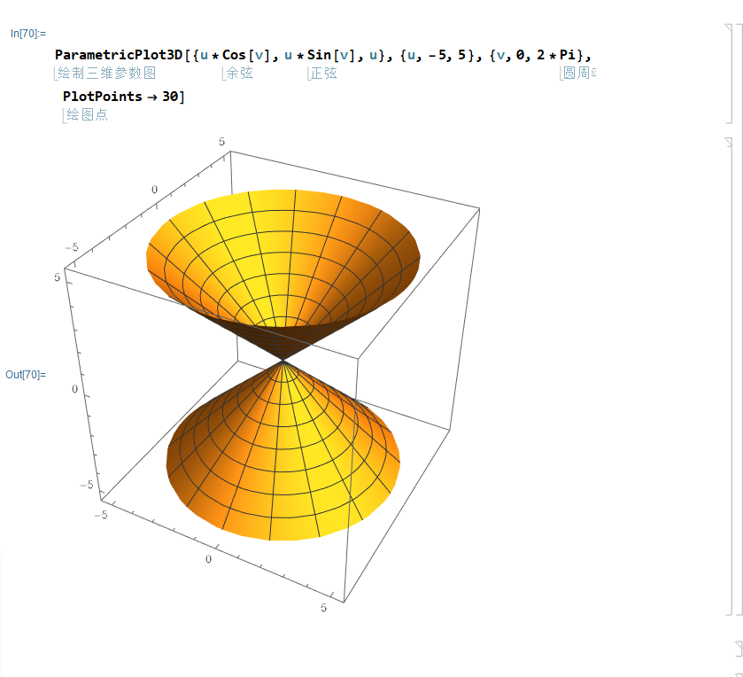
五、结果的讨论和分析
ParametricPlot3D中可以用Exclusion排除一些不需要的点
实验二
- 实验题目：
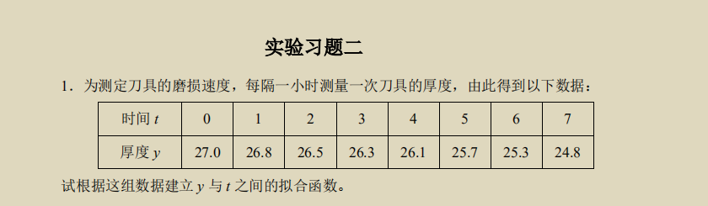
二、实验目的和意义
利用Mathematica解决：给定两个变量 x, y 的 m 组实验数据，如何从中找出这两个变量间的函数关系的近似解析表达式（也称为经验公式），使得能对 x 与 y 之间的除了实验数据外的对应情况作出某种判断。

三、程序设计
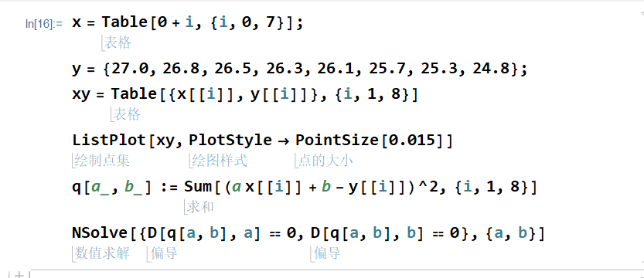

- 程序运行结果
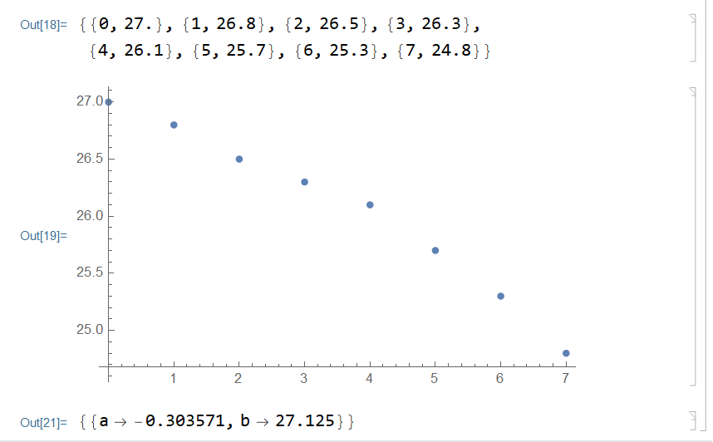

- 结果的讨论和分析
利用Mathematica可以方便地得到所需曲线，Excel和Desmos也有不错的效果。

实验三
- 实验题目：
二、实验目的和意义
用 Mathematica 显示级数部分和的变化趋势；学会如何利用幂级数的部
分和对函数的逼近以及进行函数值的近似计算；展示傅里叶级数对周期函数的逼近情况。
三、程序设计
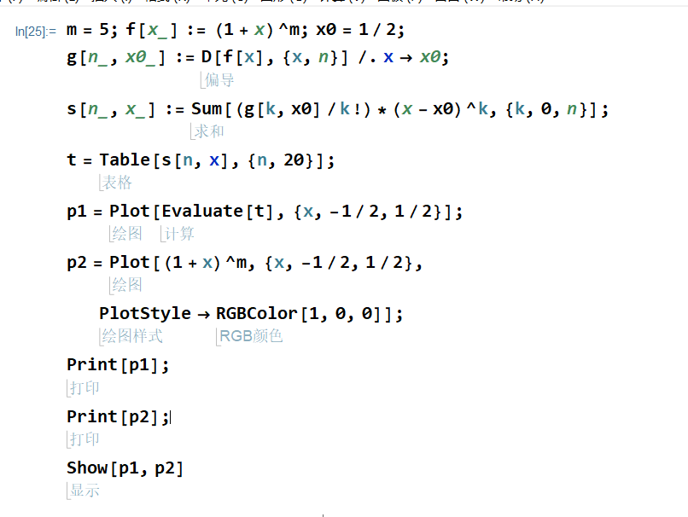
四、程序运行结果
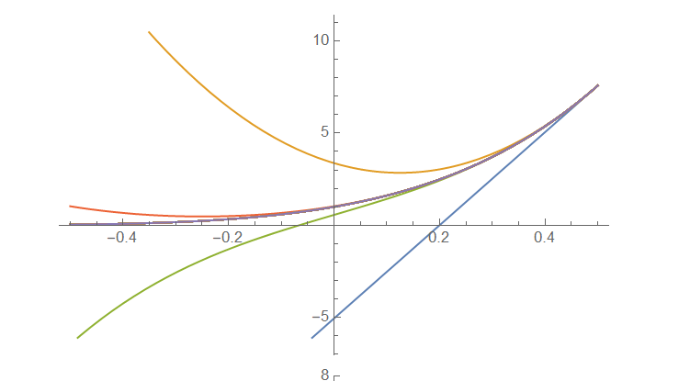
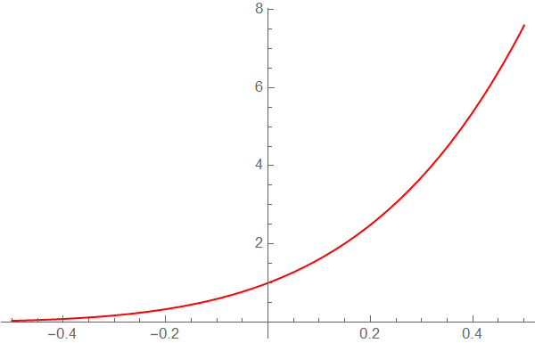
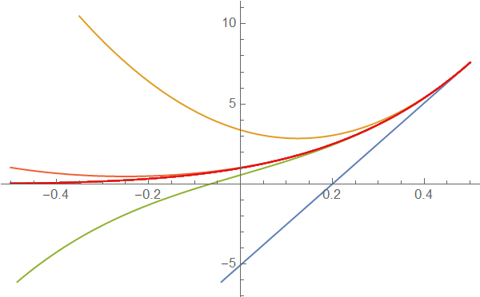
五、结果的讨论和分析
不同x0使得图像在左右x轴方向变化较明显，m对于y轴方向变化更明显

